

Infobrochure 2023-2024


Inhoud
Infobrochure 2023-2024 1
Parkour Waasland vzw 3
Contacten 4
Uurregelingen 5
Inschrijven 6
Communicatie 7
Een ongeval 8
Afspraken 9

Parkour Waasland vzw

Welkom bij Parkour and Freerunning Academy Waasland vzw
Gemakkelijkheidshalve zal je vaak de afkorting “PKW” tegenkomen.

PKW is een enthousiast en dynamisch team dat de discipline parkour beoefend. Iedereen die wil kennismaken met de beginselen van parkour en freerunning of zich wil specialiseren in onze sporttak is van harte welkom bij ons. Zelfs kinderen vanaf de lager school kunnen hier terecht. Onze klemtoon ligt vooral op parkour, maar ook freerunning komt regelmatig aan bod.

Een heel team van train(st)ers, hulptrain(st)ers, vrijwilligers en bestuursleden staat voor jou klaar.

Ons streefdoel is om onze leden een zinvolle, gezonde en dynamische vrijetijdsbesteding te bieden en een goede fysieke conditie te laten opbouwen en onderhouden.
We hechten veel belang aan een fijne groepssfeer, vertrouwen, vriendschap en respect.

Tevens onderscheiden wij ons door gedurende 3 maanden de trainingen buiten te laten doorgaan. Parkour is immers in een natuurlijke omgeving ontstaan, dat willen wij eren.

Parkour Waasland biedt je volgende leeftijdscategorieën aan:
- vanaf 9 tot en met 12 jaar: 3de leerjaar tem 6de leerjaar
- vanaf 13 tot en met 18 jaar: 1ste middelbaar tem 6de middelbaar
- en volwassenen

De vereniging draagt de naam "Parkour & Freerunning Academie Waasland vzw".
Kortweg “Parkour Waasland vzw” werd officieel opgericht op 01 januari 2016.

Website: https://janvriet.wixsite.com/parkourwaasland
Facebook: www.facebook.com/parkourwaasland

Locatie: Onze lessen gaan door in Sporthal Olympia OLVP en Provinciaal Domein De Ster.

Parkour Waasland vzw is aangesloten bij
GymnastiekFederatie Vlaanderen, vzw (GymFed)
Zuiderlaan 13
9000 GENT
Tel. 09 2431200
Fax. 09 2431229
Website : http://www.gymfed.be
E-mail: info@gymfed.be
Ons lidnummer bij de GymFed: stamnummer 848
Via Gymfed zijn we verzekerd voor ongevallen (Ethias).

Contacten

Voorzitter:
Koen Van Riet
0473/91.77.98
Parkourwaasland@outlook.be

Ondervoorzitter & secretaris:
Jan Van Riet
0497/40.01.37
parkourwaasland@outlook.be

Andere bestuursleden:

Cedric De Prekel: parkourwaasland@outlook.be
Rita Hebb: parkourwaasland@outlook.be

Trainers – hulptrainers - coaches:
Koen Van Riet, Jan Van Riet, Cedric De Prekel, Maarten Hanssen, Jens Lybaert, Lenn Van Mele, Femke Van Kerschaver, Gill Huyghe, Thomas Stevens, Tijmen De Clerck, Wout Bels, Siebe Boone, Jens Waterschoot, Ferre Van Riet, Jens Van Gysel, Jorbe Vermeir, Bastiaan Blommaert

Uurregelingen

- Locatie: Provinciaal Domein De Ster
- Locatie: Sporthal Olympia OLVP – Hofstraat Sint-Niklaas

Trainees (9-12j) trainen op:
- zaterdag van 13u00-14u30

Tracers (+12j) trainen op:
- zaterdag van 14u30-16u00

De train(st)ers beslissen in welke groep het lid het beste thuishoort. De capaciteit en de leeftijd van het lid spelen hierin een belangrijke rol.

Dit niveau wordt bepaald tijdens de eerste 2 trainingen en gedurende het jaar verder geëvalueerd.

Inschrijven

1. Algemeen

Het normale trainingsjaar vangt aan op 1 september en eindigt op 30 juni. Tijdens de schoolvakanties zijn er standaard geen trainingen, maar kan er op initiatief van de club een alternatief aanbod gegeven worden.
Tijdens de examenperiodes kunnen er aparte regelingen zijn.

Het lidgeld bestaat uit een vaste basissom per trainingsgroep (zie verder).

Voor dit lidgeld:
- Ben je lid van onze vereniging
- Ben je lid van de GymnastiekFederatie Vlaanderen (Gymfed)
- Ben je verzekerd gedurende een heel jaar voor ongevallen tijdens de lessen en door de club georganizeerde activiteiten. Zowel in binnenland als buitenland (via Gymfed)
- Geeft je de mogelijkheid om gedurende het volledige sportseizoen in de desbetreffende groepen te trainen.
- Draag je een steentje bij voor de toegang, huur en het onderhoud van de sportzaal en trainingslocaties.
- Draag je een steentje bij voor een vrijwilligersbijdrage, opleiding en kwaliteitsverbetering van de trainers.

Lidgelden gelden voor een volledig seizoen en zijn niet terugvorderbaar. Indien een lid een doktersattest kan voorleggen met betrekking tot een blessure of ziekte die langer dan 3 maanden zou duren en welke verklaart dat het lid gedurende die periode onder geen voorwaarde kan sporten, dan wordt een “tegoedbon” opgemaakt die later kan ingewisseld worden.

Je lidgeld moet ten laatste 2 weken na de inschrijving zijn betaald.
Wij focussen de inschrijving en opstart van nieuwe leden tijdens de maand september en januari. Dit om de kwaliteit en vooruitgang van onze trainingen te verscherpen.

Tijdens deze periodes zijn 2 “gratis” proeflessen mogelijk. Het lidgeld moet dan vόόr aanvang van de 3de les betaald worden.

Pas wanneer het lidgeld op onze PKW-rekening geboekt wordt én wanneer uw inschrijving volledig administratief verwerkt is op ons secretariaat, kan je bij Gymfed geregistreerd en verzekerd worden.

Via de website van Gymfed kan ieder lid individueel via de persoonlijke login een officiële lidkaart terugvinden.

2. Lidgelden jaargang 2023-2024

Trainees: (zaterdag 13u00)
​
- vanaf 9 jaar tot 12 jaar
- jaar 2022-2023: 215€ (incl verzekering)

​Tracers: (zaterdag 14u30)
​
- +12j starters + gevorderden
- jaar 2022-2023: 215€ (incl verzekering)

Voor meer info over wijze van inschrijvingen, zie de website en onze facebook pagina.

Communicatie

Communicatie en informatie vanuit onze club naar het publiek gebeurt via onze facebookpagina en berichten op onze website (bv light box, kalender, informatie).

Communicatie en specifieke updates voor onze actieve leden worden soms per e-mail gestuurd. Maar efficiënter zijn onze whatsapp-groepen. Een aparte “read-only” groep voor elke ledengroep (leeftijd).

Scan hieronder de QR code om toe te treden tot de respectievelijke whatsapp-groepen:

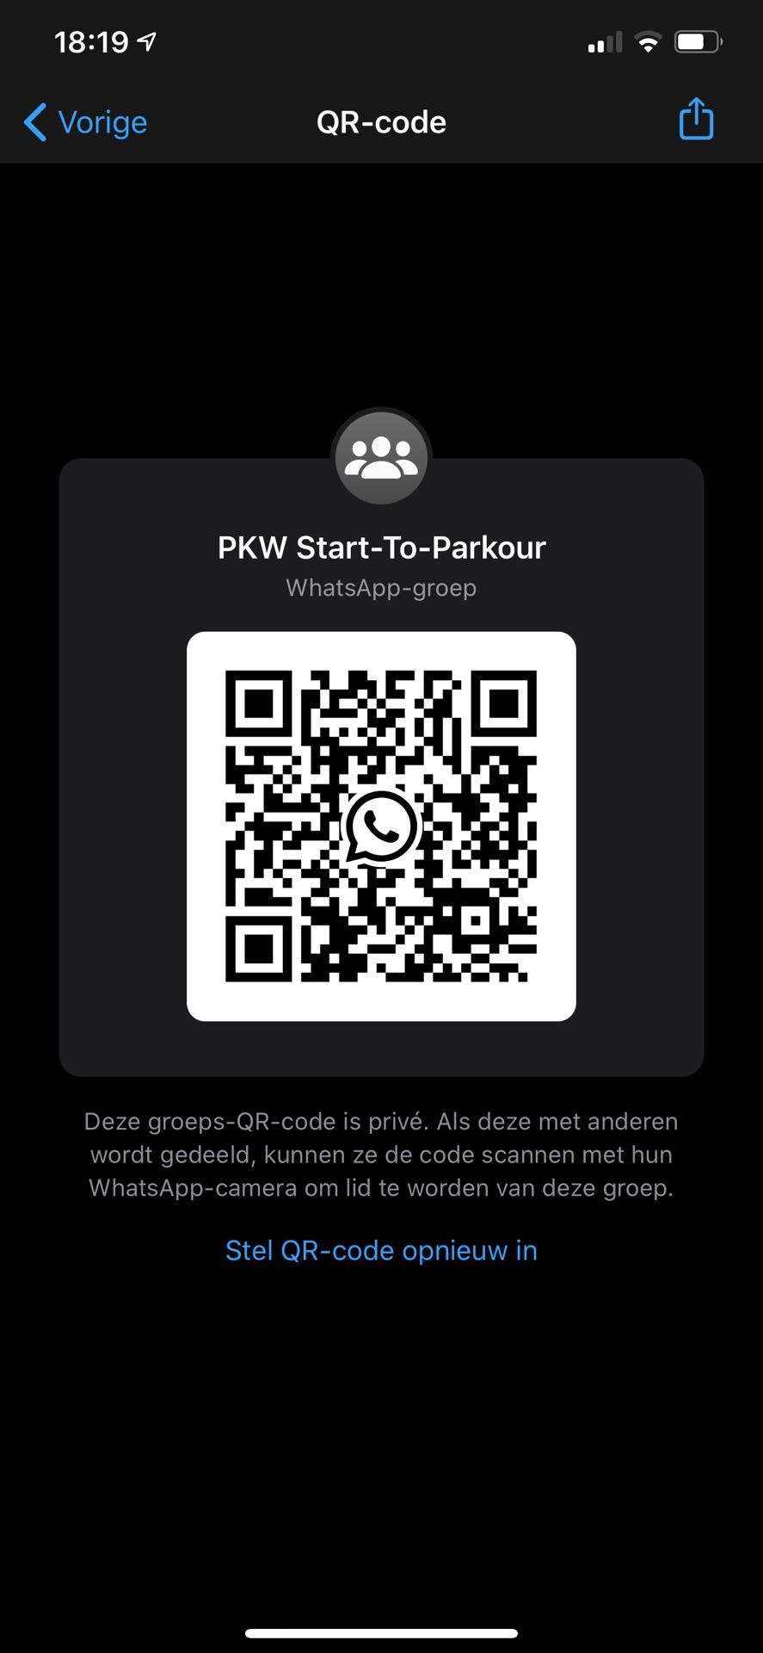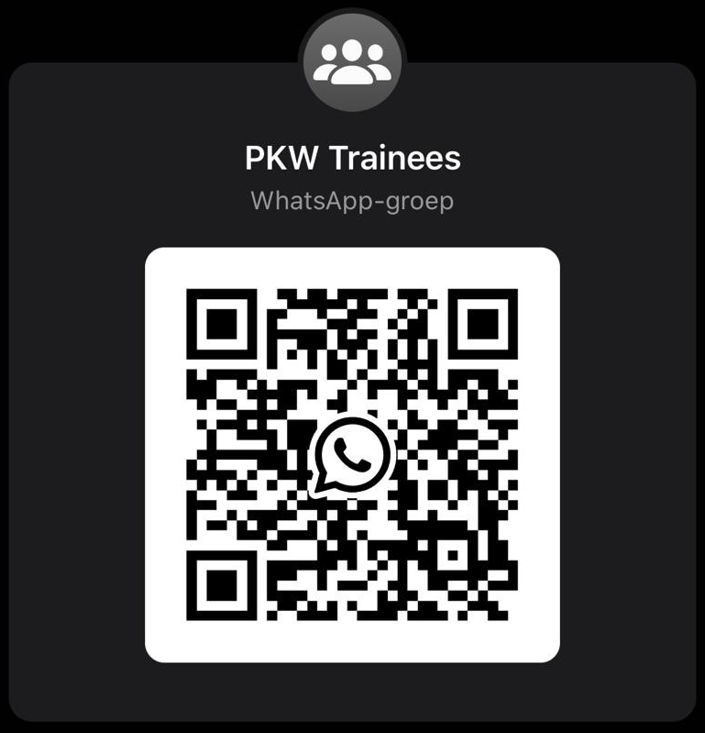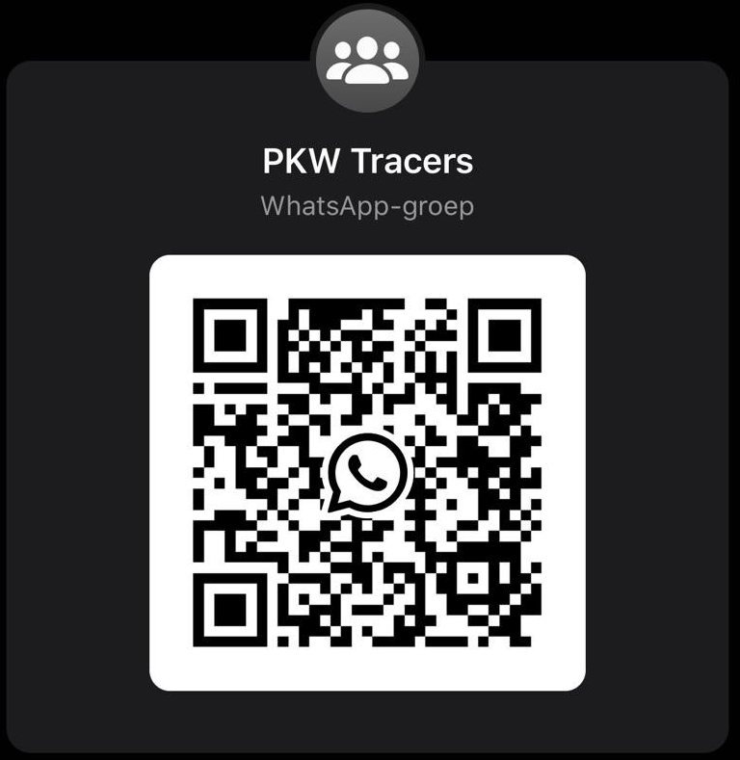

Een ongeval

Sporten is gezond maar ongevalletjes zijn spijtig genoeg niet altijd te voorkomen.

Het kan gebeuren dat een deelnemer tijdens een training een kwetsuur oploopt die een doktersbezoek vereist.

Heb je je bezeerd tijdens de trainingen, meldt dit dan onmiddellijk aan de train(st)er of verantwoordelijke.
Een aangifteformulier dient te worden ingevuld en binnen de 8 kalenderdagen aan de Gymfed bezorgd te worden.
Wij raden aan om steeds een kopie van het volledig bundeltje te nemen.

Voor verdere vragen, kan je steeds contact opnemen met onze clubverantwoordelijk Koen Van Riet op het nummer 0473/91.77.98.

Alle verdere afhandelingen gebeuren rechtstreeks met de Federatie.
GymnastiekFederatie Vlaanderen vzw

De aangifteformulieren zijn
- te verkrijgen bij onze train(st)ers
- te downloaden van de website www.gymfed.be (rubriek voor de gymnast –aangifteformulier ongevallen)

Verdere informatie ivm verzekering kun je terugvinden op de website van de GymFed www.gymfed.be,
rubriek voor de gymnast – Polis Persoonlijke Ongevallen en Aansprakelijkheid.

Afspraken

Respect voor elkaar, respect voor anderen, respect voor het materiaal, respect voor de beschikbare ruimtes en omgeving is van ontzettend groot belang.
Om alles vlot te laten verlopen zijn er dan ook een aantal afspraken noodzakelijk:

Eten – Drinken
Water is de perfecte dorstlesser. Tijdens de training mag je zeker je dorst lessen, dit doen we buiten of in de kleedkamers. Een natte vloer in de sporthal kan zeer onveilig zijn en ongevallen veroorzaken!! Een hapje eten in de zalen is niet toegestaan. Er wordt dus niet gesnoept (ook geen kauwgom of koeken) tijdens de trainingen.
Bij langdurige trainingen is het toegelaten een ‘gezonde’ snack te gebruiken buiten de zalen.

Roken en alcohol
Sporten is gezond, wij tonen graag veel begrip voor rokers, maar vragen hoffelijk om niet te roken op de terreinen van onze sportclub. Er wordt geen assenbeker voorzien aan de ingang van de clubzalen en wensen ook geen peuken te vinden op het binnenplein en de oprijlaan. We wensen steeds een goed voorbeeld te geven aan de jongste en alle leden van club. Ook het gebruiken van alcohol is ten strengste verboden in onze zalen, in het bijzijn van kinderen.

Kleding en attitude
Tijdens de lessen is een aangepaste en verzorgde sportkledij vereist. Er zijn gescheiden en afgesloten kleedkamers voorzien voor jongens en meisjes apart.
Het dragen van de clubtenue is geheel vrijblijvend. Bij deelname aan optredens (vb., demonstraties, workshop, initiatielessen, …) kan eventueel een club-outfit gewenst zijn.

Het dragen van scherpe en gevaarlijke voorwerpen en sierraden (zoals uurwerken, oorringen, kettingen, piercings, sjaaltjes, ...) zijn verboden tijdens trainingen.

De indoor trainingsruimten mogen niet betreden worden met buitenschoeisel. Voorzie een apart paar sportschoenen voor binnen (bij voorkeur non-marking zolen).

Wees steeds beleefd en behulpzaam voor de anderen en geef gehoor aan de instructies en begeleiding van de trainers.

Sportzaal en materiaal
Hou het materiaal, de zaal, kleedruimten, toiletten en gang proper en netjes! Afval deponeer je in een vuilbak.

Loop nooit met buitenschoeisel in de zalen en zeker niet over de matten!

Draag steeds zorg voor het materiaal en het lokaal. Verwittig onmiddellijk de lesgever bij schade of gebreken.
Op het einde van de training zorgen train(st)ers en leden ervoor dat de toestellen en de matten steeds veilig opgeborgen worden.

Er mogen geen berichten opgehangen worden zonder toestemming van het bestuur.

Trainingen
Een heleboel enthousiaste train(st)ers, bestuursleden en vrijwilligers staan klaar voor jou. Wij verwachten dan ook dat jij:
- regelmatig de trainingen bijwoont.
- Aandachtig bent en je inzet.
- dat jij tijdig aanwezig bent.
- dat je bij langdurige afwezigheid je trainer verwittigt.

Tijdens de trainingen is publiek niet toegelaten. De ouders wachten in de hal of verpozingsruimte bij het begin en op het einde van de training.
Ouders en sympathisanten krijgen de gelegenheid tot het bijwonen van een training tijdens onze opentrainingdagen.

Parkour Waasland vzw is enkel verantwoordelijk voor de leden tijdens de trainingen. Er mogen en kunnen geen leden en beoefenaars worden toegelaten buiten de trainingsuren van je groep.
Zieke kinderen kunnen best niet deelnemen aan de trainingen, daar de intensieve sportinspanning het ziekteherstel niet ten goede komt.

Goede en duidelijke afspraken zijn nodig om alles zo vlot en respectvol te laten verlopen. Als je je toch niet aan de afspraken houdt, krijg je een verwittiging. Na 3 verwittigingen kan het bestuur beslissen je de toegang tot de club te ontzeggen.

Waardevolle voorwerpen
De kleedkamers zijn onbewaakt. Juwelen, gsm, ipod, … laat je best thuis.

Parkour Waasland vzw kan niet verantwoordelijk gesteld worden voor verlies, diefstal of beschadiging.
Indien je ze toevallig toch bij hebt, leg deze voorwerpen dan in de zaal of geen ze in bewaring aan de trainer en vergeet ze niet mee terug te nemen na de training.
Trainers
Onze trainers zijn allen op de hoogte en zijn onderheving aan het volgen van de gedrags- en ethisch code van de Gymnastiek Federatie. Deze maken deel uit van de de Algemene Richtlijnen en zijn ter inzage op www.gymfed.be

Toon respect voor onze leden, de kinderen, hun ouders en voor jezelf.

Geef het goede voorbeeld en toon je verantwoordelijkheden voor het scheppen van een leerklimaat in veilige omstandigheden. Hou toezicht op orde en structuur tijdens de lessen en het handhaven van de praktische regels.

Pesten
Pesten tolereren we niet!!
Indien we zouden merken dat een lid gepest wordt door zullen we zo snel mogelijk actie ondernemen. De gepeste proberen we in de mate van het mogelijke te begeleiden. We kijken naar de aanleiding en trachten een oplossing te vinden. Met de pester proberen we het pestgedrag te analyseren, we proberen te achterhalen wat de reden tot pesten is, wat de gevolgen voor de gepeste (en voor de pester) kunnen zijn. We proberen hem te motiveren en te sturen zodanig dat er geen toekomstig pestgedrag meer zal komen. In geval van pesten worden de betrokken ouders steeds door trainer of bestuurslid ingelicht. In geval van aanhoudend pesten, kan het bestuur beslissen om de gymnast de toegang tot de lessen te weigeren.

Foto’s

Foto’s en filmpjes kunnen gemaakt worden voor publiciteit. U kunt dit weigeren door dit aan te duiden op het inschrijvingsformulier of te melden aan een van onze trainers. Wij hebben uiteraard begrip voor uw gewenste privacy rechten.

